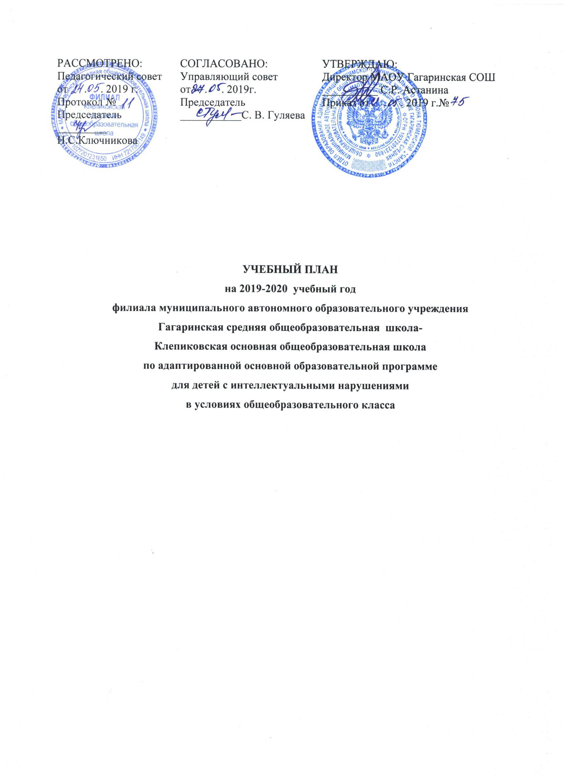

**Пояснительная записка**

**к учебному плану по адаптированной основной образовательной программе**

**для детей с интеллектуальными нарушениями**

**в условиях общеобразовательного класса**

Учебный план для учащихся, обучающихся по адаптированной основной общеобразовательной программе для детей с ограниченными возможностями здоровья , разработан на основе Базисного учебного плана специальных (коррекционных) общеобразовательных школ VIII вида, утвержденного Министерством образования России (приказ от 10.04.02 № 29/ 2065 - и); в соответствии с действующими Санитарными правилами СП 2.4.2. 782-99 «Гигиенические требования к режиму учебно-воспитательного процесса»; с требованиями Федерального Государственного стандарта общего образования для лиц с ограниченными возможностями здоровья», постановлением Главного государственного санитарного врача Российской Федерации от 10 июля 2015 года №26.СанПиН 2.4.2.3286 «Санитарно-эпидемиологические требования к условиям и организации обучения и воспитания в организациях, осуществляющих образовательную деятельность по адаптированным основным общеобразовательным программам для обучающихся с ограниченными возможностями здоровья»

При обучении учащихся с 1 по 9 класс реализуются программы для специальных (коррекционных) образовательных учреждений VIII вида под редакцией В.В. Воронковой и И.М. Бгажниковой.

Учебный план предусматривает девятилетний срок обучения для получения основного (общего) образования и профессиональной трудовой подготовки. Учебный план определяет основные образовательные области, перечень учебных предметов, их распределение по годам обучения с учетом специфики обучения умственно-отсталых обучающихся и максимально допустимой нагрузки часов при 5-ти дневном обучении.

Исходя из основной цели обучения по адаптированной основной образовательной программе для детей с ограниченными возможностями здоровья (VIII вида) общеобразовательная и трудовая подготовка направлена на коррекцию познавательной деятельности, формирование положительных личностных качеств, социальную адаптацию и реабилитацию обучающихся. С 5 класса вводится трудовое обучение, имеющее профессиональную направленность.

Содержание общеобразовательных предметов приспособлено к возможностям умственно отсталых учащихся. Из традиционных обязательных учебных предметов изучаются: математика, биология, история, география, изобразительное искусство, музыка и пение , осуществляется физическое воспитание, профессионально-трудовое обучение.

Образовательная область «Язык и речь» реализуется в двух направлениях: письмо и развитие речи, чтение и развитие речи с целью формирования навыков правильного, беглого и выразительного чтения произведений, доступных пониманию учащихся; формирования умений правильно и последовательно излагать свои мысли в устной и письменной форме; социальной адаптации в плане общего развития и формирования нравственных качеств.

Учебный предмет «Математика» предполагает формирование арифметических счётных

навыков, ознакомление с основами геометрии.

«Искусство» изучается в виде предметов «Музыка и пение» и «Изобразительное искусство» с

целью развития художественного вкуса, развития навыков пространственной ориентации и зрительно-двигательной ориентации, развития эстетических чувств.

Учебный предмет «Профессионально-трудовое обучение» предусматривает овладение учащимися умениями

самообслуживания, навыками ручных технологий обработки различных материалов (бумага, ткань).

Учебный предмет «Физическая культура» ориентирован на формирование у школьников физического, психического здоровья, выполнение спортивных нормативов.

В соответствии с Примерным учебным планом учреждений общего образования Тюменской области, а также с целью соответствия учебной нагрузки санитарным нормам сокращено количество часов в 6 классе по предметам: биология, география по одному часу – вместо двух; в 7 классе по предметам: математика – 5 часов вместо шести; история, география, биология - по 1 часу вместо 2-х в 8 классе история, география, биология - по 1 часу вместо 2-х, в 9 классе биология - по 1 часу, история 2 часа.

В 5-9 классах вводятся коррекционные курсы с целью привития учащимся вопросов

социальной адаптации в самостоятельной жизни. Основная цель занятий по социально-бытовой ориентировке: использовать опыт учащихся как базу для расширения их знаний, совершенствования имеющихся у них умений и навыков и формирования новых по разделам «Питание», «Одежда и обувь», «Жилище», «Личная гигиена» и т.д.

Недостающие часы по адаптированной основной общеобразовательной программе для детей с ограниченными возможностями здоровья (VIII вида) в условиях общеобразовательных классов компенсируются за счет не изучаемых по данной программе предметов (иностранный язык, информатика, физика, химия и др.).

Учебный план предусматривает коррекционные занятия, которые направлены на предупреждение отклонений в развитии, исправление нарушений , формирование способов познавательной деятельности, позволяющих учащимся осваивать образовательные предметы.

Обучение детей в условиях общеобразовательного класса проходит по индивидуальному учебному плану и расписанию.

Начало и продолжительность учебного года и каникул устанавливаются в соответствии со сроками, действующими для всех общеобразовательных организаций.

Занятия по трудовой практике – (6-7 классы - 10 дней. 9 класс- 20 дней) проводятся на базе школьной мастерской и пришкольном участке в течение года.

Промежуточная аттестация включает следующие виды аттестационных испытаний: письменные контрольные по письму и развитию речи, математике; контрольное чтение – по чтению и развитию речи.

В 2019-2020 учебном году в общеобразовательных классах обучаются 4 учащихся ОВЗ (VIII вид):

6 класс – 1 учащийся, 7 класс - 2 учащихся, 9 класс - 1 учащийся.

**Учебный план**

**по адаптированной основной образовательной программе**

**для детей с интеллектуальными нарушениями**

**в условиях *общеобразовательных классов***

**на 2019/2020 учебный год**

|  |  |  |  |
| --- | --- | --- | --- |
| **Образовательные области** | Количество часов в неделю | | |
| **6 класс** | **7 класс** | **9 класс** |
| Письмо и развитие речи | 4 | 4 | 3 |
| Чтение и развитие речи | 4 | 3 | 3 |
| Математика | 6 | 5 | 3 |
| История |  | 1 | 1 |
| Обществознание |  | 1 | 1 |
| Природоведение |  |  |  |
| Биология | 1 | 1 | 1 |
| География | 1 | 1 | 2 |
| Музыка и пение | 1 | 1 |  |
| Изобразительное искусство | 1 | 1 |  |
| Физическая культура | 2 | 2 | 3 |
| Ритмика |  |  |  |
| Профессионально-трудовое обучение | 8 | 10 | 14 |
| Социально-бытовая ориентировка | 2 | 2 | 2 |
| Максимальный объём учебной нагрузки | 30 | 32 | 33 |

**Обязательные индивидуальные и групповые коррекционные занятия**

|  |  |  |  |
| --- | --- | --- | --- |
| Коррекционные занятия | Количество часов в неделю | | |
| 6 класс | 7 класс | 9 класс |
| Коррекционные занятия | 1 | 2 | - |
| Логопедические занятия | 2 | 2 | - |
| ЛФК | - | - | - |
| Развитие психомоторики и сенсорных процессов | - | - | - |
| Итого | 3 | 4 | 0 |

Трудовая практика (в течение учебного года): 6-7 классы – 10 дней, 9 класс -20 дней